***1.Причины и особенности народных выступлений.***

**17 век в истории России получил название «бунташный». Этот промежуток времени стал периодом массовых выступлений недовольных своим положением сословий российского общества.**

**Причины недовольства в 17 веке были следующими:**

Экономические: постоянное увеличение налогов и повинностей(как со стороны феодалов , так и со стороны гос-ва)

Социальные: ограничение свободы крестьян и казаков; бюрократизация гос.аппарата;

Религиозные: церковный раскол, преследования старообрядцев

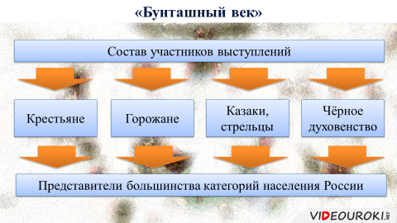  
Немало важное значение имело то, что **в восстаниях активное участие принимали казаки и стрельцы – военно-служилые сословия. Это придавало борьбе более организованный и ожесточённый характер. И в итоге отразилось на количестве жертв и жестокости подавлений таких бунтов.** В этом состояла принципиальная особенность народных выступлений XVII в. по сравнению с предыдущими периодами.

***Домашнее задание***

Заполните таблицу

Социальные движения XVI века

|  |  |  |  |  |  |
| --- | --- | --- | --- | --- | --- |
| **Годы** | **События** | **Территории охваченные восстанием** | **Причины** | **Участники** | **Итоги** |